Bài 16: Các command hay dùng với Deployment
=> Xem thông tin deployment => kubectl get deployments -n car-serv
- -n (namespace) , car-serv => namespace, nếu không chỉ định namespace thì sẽ là default
- Có thể viết tắt thành kubectl get deploy -n car-serv
=> Lấy thông tin replicaset => kubectl get rs -n car-serv
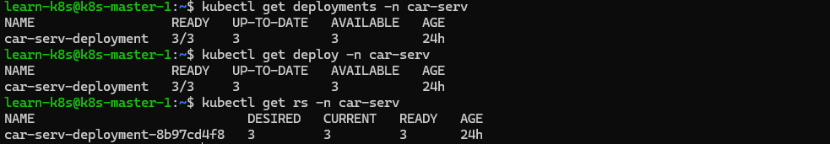
=> Chỉnh sửa 1 deployment => kubectl edit deployment/car-serv-deployment -n car-serv
=> car-serv-deployment là tên deployment, car-serv là tên namespace
=> Cập nhật số lượng pod trên replicas => kubectl scale deployment car-serv-deployment ---replicas=4 -n car-serv
=> car-serv-deployment là tên của deployment, car-serv là tên namespace
=> Xem thông tin chi tiết 1 deployment => kubectl describe deployment -n car-serv
=> Liệt kê các pod được tạo bởi một deployment cụ thể => kubectl get pods -l app=car-serv-deployment -n car-serv
=> Xem file yaml của deployment => kubectl get deployment car-serv-deployment -n car-serv -o yaml
=> car-serv-deployment là tên deployment, car-serv là tên namespace.
=> Liệt kê các Pod được tạo bởi một Deployment cụ thể => kubectl get pods -l app=car-serv-deployment -n
=> Các để tự set pod cho hệ thống => kubectl autoscale deployment/car-serv-deployment –min=10 –max=15 –cpu-percent=0
Bài 17: Các chiến lược triển khai trong Deployment
- Gồm 2 chiến lược triển khai là Rolling Update, Recreate.

- Rolling Update: cập nhật dần dần các pod. Ví dụ có 1 pod, khi triển khai version mới, thiết lập rằng 1 pod mới lên xóa 1 pod cũ đi => 1 pod version cũ, 1 pod version mới => đảm bảo project vẫn hoạt động được => áp dụng hầu hết trong các trường hợp.
- Recreate: tạo mới hoàn toàn các pod, xóa toàn bộ pod đi, khởi tạo lại các pod.
=> file yaml chiến lược recreate => khi sửa container sẽ xóa luôn các pod, tạo lại các pod sinh ra từ image
apiVersion: apps/v1
kind: Deployment
metadata:
labels:
app: car-serv-deployment
name: car-serv-deployment
namespace: car-serv
spec:
replicas: 3
strategy:
type: Recreate
revisionHistoryLimit: 10
selector:
matchLabels:
app: car-serv-deployment
template:
metadata:
labels:
app: car-serv-deployment
namespace: car-serv
spec:
containers:
# - image: elroydevops/car-serv
- image: nginx
imagePullPolicy: Always
name: car-serv
ports:
- containerPort: 80
name: tcp
protocol: TCP

